1 需求分析
该系统具有登陆模块、点餐模块、订单模块、菜单模块和帐单模块。
登录模块：分顾客登陆和厨师登陆两部分，顾客登陆后可继续进行菜单模块中查询菜单功能、点餐模块、订单模块中的点餐和查询功能，以及可以进行账单模块来查询自己所点餐的价格功能。厨师登陆后可以继续进行菜单模块，以及订单模块中的接单功能。
点餐模块：通过菜单模块中查询菜单功能跳转到点餐模块，点餐后生成相应订单。
订单模块：分别有接单功能、删除误点订单功能和增加订单功能——点餐。
菜单模块：分别有增加菜品功能、修改菜单功能、删除菜品功能以及查询菜单功能。
账单模块：列出所有已点订单与其相应的价格。
2 概要设计
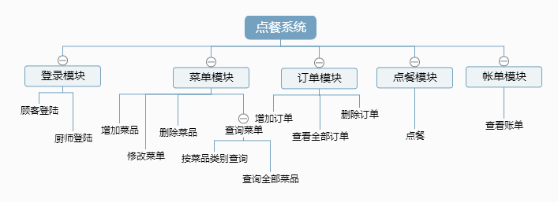
该系统的模块图如图2.1所示：
图2.1 模块图
3 运行环境、开发语言
3.1 软件环境
操作系统：Windows 10。
3.2 硬件环境
处理器：Intel Pentium 166MX 或更高。
内存：32MB。
硬盘空间：1GB。
显卡：SVGA显示适配。
3.3 开发工具
Myeclipse
4 详细设计
4.1 程序清单
所有程序如表1所示。
表1 程序清单
文件名 | 功能
Login.jsp | 选择登陆方式：顾客登陆、厨师登陆
LoginC.jsp | 顾客登陆
LoginK.jsp | 厨师登陆
Customer.jsp | 顾客主页面
Kitchener.jsp | 厨师主页面
Xuanze.jsp | 可在此选择分类查询菜单或查询全部菜单
Menu.jsp | 查询全部菜单，可在此点餐
Zhushi.jsp | 查询菜品类别是主食的菜单
Sucai.jsp | 查询菜品类别是素菜的菜单
Huncai.jsp | 查询菜品类别是荤菜的菜单
Tang.jsp | 查询菜品类别是汤类的菜单
MenuK.jsp | 厨师浏览菜单页面，可在此选择要修改的菜品，也可删除菜品
Order.jsp | 顾客查询订单页面，可在此删除订单
Jiedan.jsp | 厨师查询订单页面，可在此接单
Bill.jsp | 查询账单页面
Xinzeng.jsp | 新增菜品页面，厨师可在此增加菜品
Xiugai.jsp | 修改菜品页面，在此修改详细数值
editOrdersuccess.jsp | 成功页面，返回到厨师主页面
editOrderfail.jsp | 失败页面，返回到厨师主页面
Ordersuccess.jsp | 成功页面，返回到顾客主页面
Orderfail.jsp | 失败页面，返回到顾客主页面
CustomerDAO.java | 顾客相关数据库操作的接口
CustomerDAOImp.java | 顾客相关的数据库操作
KitchenerDAO.java | 厨师相关数据库操作的接口
KitchenerDAOImp.java | 厨师相关的数据库操作
MenuDAO.java | 菜单相关数据库操作的接口
MenuDAOImp.java | 菜单相关的数据库操作
OrderDAO.java | 订单相关数据库操作的接口
OrderDAOImp.java | 订单相关的数据库操作
Customer.java | 顾客相关属性的get与set
Kitchener.java | 厨师相关属性的get与set
Food.java | 菜单相关属性的get与set
Order.java | 订单相关属性的get与set
DbConn.java | 连接数据库
LoginCAction.java | 顾客登陆的Action
LoginKAction.java | 厨师登陆的Action
MenuAction.java | 与菜单有关的所有Action
OrderAction.java | 与订单有关的所有Action

4.2 数据库设计
表2 customer(顾客账户与密码表)
列名 | 类型（包括长度） | 描述
Customername | varchar(50) | 顾客用户名，唯一，主键
CPassword | varchar(50) | 顾客密码

表3 kitchener(厨师账户与密码表)
列名 | 类型（包括长度） | 描述
Kitchenername | varchar(50) | 厨师用户名，唯一，主键
KPassword | varchar(50) | 厨师密码

表4 menu(菜单表)
列名 | 类型（包括长度） | 描述
Foodname | varchar(50) | 菜名，唯一，主键
Brief_introduction | varchar(100) | 简介
Type | varchar(50) | 菜品类型
Price | varchar(50) | 价格

表5 orderr(订单表)
列名 | 类型（包括长度） | 描述
Foodname | varchar(50) | 菜名
Quantity | varchar(50) | 数量
Isok | varchar(50) | 是否已完成
Date | varchar(50) | 下单时间，唯一，主键

4.3 主要功能
4.3.1登陆功能
由于顾客登陆和厨师登陆在原理上完全一样，故在此展示顾客登陆功能。在LoginC.jsp输入顾客用户名与密码，单击“登录”按钮后会把数据提交到LoginCAction.java进行登陆验证，通过后可访问Customer.jsp页面。该功能截图如图4.3.1。具体代码如下：

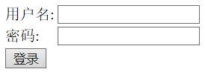
图4.3.1 顾客登陆页面
<s:form action="loginc" method="post">
<s:textfield name="ct.Customername" label="用户名"/>
<s:textfield name="ct.CPassword" label="密码"/>
<s:submit value="登录"/>
</s:form>

public String execute()throws Exception {
CustomerDAO dao= new CustomerDAOImp();
boolean isHave=dao.checkc(ct.getCustomername(), ct.getCPassword());
if(isHave) return SUCCESS;
return this.ERROR;}

……
String sql = "select * from customer where Customername=? and CPassword=?";
from orderr)";
//连接数据库，执行数据库语句
ps.setString(1, Customername);
ps.setString(2, CPassword);
ResultSet rs = ps.executeQuery();
boolean isHave = rs.next();
//关闭连接

4.3.2 浏览菜单与点餐功能
在Xuanze.jsp选择要查看的菜单，单击相应按钮后会跳转至对应菜单页面，在各自的菜单页面中可以单击“要一个！”按钮，之后进行增加订单的操作，此操作在OrderAction.java中包含。该功能部分截图如图4.3.2.1、图4.3.2.2。具体代码如下：
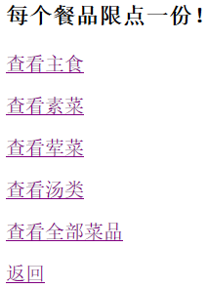
图4.3.2.1 Xuanze.jsp页面
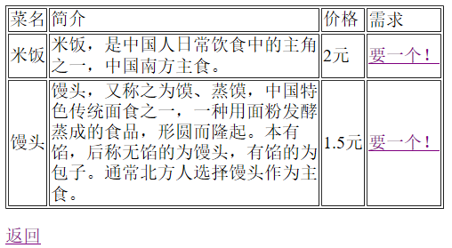
图4.3.2.2 Zhushi.jsp页面
<table border="1px solid red"/>
<tr><td>菜名<td>简介<td>价格<td>需求
<s:iterator value="fd" var="f" status="status"/>
……//显示Foodname、Brief_introduction、Price
<s:url var="addUrl" action="order_add">
<s:param name="odr" value="#f[0]"/></s:url>
<a href="${addUrl}">要一个！</a>
</td></tr>
<P><a href="Xuanze.jsp"/>返回</a></P>

public String addOrder()throws Exception{
OrderDAO dao=new OrderDAOImp();
boolean isSuc=dao.addOrder(odr);
return isSuc?SUCCESS:"fail";}
……
String sql = "select Foodname, Brief_introduction, Price from menu where Type='主食'";
//连接数据库,执行数据库语句
while(rs.next()){
String[] f = new String[4];
f[0] = rs.getString("Foodname");
//得到Brief_introduction、Price
fd.add(f);}
//关闭连接
……
DateFormat d1=new SimpleDateFormat("yyyy-MM-dd HH:mm:ss");
String time=d1.format(date);
String sql = "insert into diancan.orderr" + "(Foodname, Quantity, Isok, Date)" + "value(?,1,'未完成',?)";
//连接数据库,执行数据库语句
ps.setString(1, odr); ps.setString(2, time);
ps.executeUpdate();
//关闭连接
代码前没有说明，罚！
代码没用样式，罚！
代码前没有说明，罚！
代码没用样式，罚！
代码前没有说明，罚！
代码没用样式，罚！

4.3.3 查看订单功能
在Order.jsp页面可查看已点的订单，单机“不要了！”按钮可删除状态是“未完成”的订单，此操作在OrderAction.java中包含。该功能截图如图4.3.3。具体代码如下：
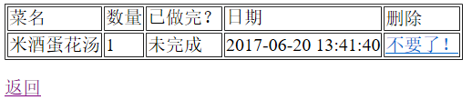
图4.3.3 Order.jsp页面
<table border="1px solid red">
<tr><td>菜名<td>数量<td>已做完？<td>日期<td>删除
<s:iterator value="od" var="o" status="status">
……//显示Foodname、Quantity、Isok、Date
<s:url var="delUrl" action="order_del">
<s:param name="odr" value="#o[0]"/></s:url>
<a href="${delUrl}">不要了！</a>
</td></tr></s:iterator></table>
<P><a href="Customer.jsp"/>返回</P>

代码没用样式，罚！

public String addOrder()throws Exception{
OrderDAO dao=new OrderDAOImp();
boolean isSuc=dao.addOrder(odr);
return isSuc?SUCCESS:"fail";}
代码前没有说明，罚！
代码没用样式，罚！

……
String sql = "select * from orderr";
//连接数据库
//执行数据库语句
while(rs.next()){
String[] o = new String[4];
o[0] = rs.getString("Foodname");
//得到Quantity、Isok、Date
od.add(o);}
//关闭连接

代码前没有说明，罚！
代码没用样式，罚！

4.3.4 账单功能
在Bill.jsp页面可以查看全部订单及其价格。该功能截图如图4.3.4。具体代码如下：
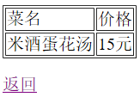
图4.3.4 Bill.jsp页面
<table border="1px solid red"/>
<tr><td>菜名<td>价格
<s:iterator value="od" var="o" status="status"/>
<tr><td><s:property value="#o[0]"/>
<td><s:property value="#o[1]"/></tr>
<P><a href="Customer.jsp"/>返回</P>

代码没用样式，罚！

public String listc() throws Exception{
OrderDAO dao=new OrderDAOImp();
od=dao.getCount();
return SUCCESS;}
代码前没有说明，罚！
代码没用样式，罚！

String sql = "select Foodname,Price from menu where Foodname in(select Foodname from orderr)";
//连接数据库，执行数据库语句
while(rs.next()){
String[] o = new String[2];
o[0] = rs.getString("Foodname");
o[1] = rs.getString("Price");
od.add(o);}
//关闭连接

代码前没有说明，罚！
代码没用样式，罚！

4.3.5 管理菜单功能
在MenuK.jsp页面可查看全部菜单，单击“编辑”按钮可跳转到Xiugai.jsp完成相关修改操作，单击“删除”按钮可删除此菜品，在Xinzeng.jsp中可增加菜品。这些操作在MenuAction.java中包含。该功能截图如图4.3.5.1、图4.3.5.2、图4.3.5.3。具体代码如下：
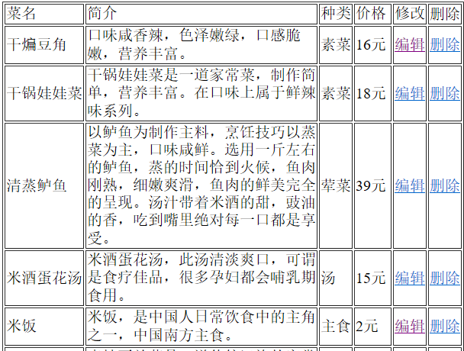
图4.3.5.1 MenuK.jsp页面

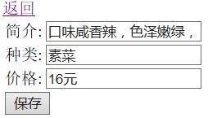
图4.3.5.2 Xiugai.jsp页面
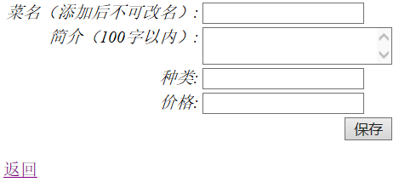
图4.3.5.3 Xinzeng.jsp页面
<tr><td>菜名<td>简介<td>种类<td>价格<td>修改<td>删除
<s:iterator value="fd" var="f" status="status"/>
……//显示Foodname、Brief_introduction、Type、Price
<s:url var="editdUrl" action="food_edit">
<s:param name="fdd" value="#f[0]"/></s:url>
……//“编辑”选项超链接
<td><s:url var="deldUrl" action="food_del">
<s:param name="food" value="#f[0]"/></s:url>
……//“删除”选项超链接
<a href="Kitchener.jsp"/>返回</a>

代码没用样式，罚！

<s:form action="food_update" method="post">
<s:hidden name="food.Foodname"/>
<s:textfield name="food.Brief_introduction" label="简介"/>
<s:textfield name="food.Type" label="种类"/>
<s:textfield name="food.Price" label="价格"/>
<s:submit value="保存"/>
<a href="MenuK"/>返回</a>
</s:form>

代码前没有说明，罚！
代码没用样式，罚！

<s:form action="food_add" method="post">
<s:textfield name="Foodname" label="菜名（添加后不可改名）"/>
<s:textarea name="Brief_introduction" label="简介（100字以内）"/>
<s:textfield name="Type" label="种类"/>
<s:textfield name="Price" label="价格"/>
<s:submit value="保存"/></s:form>
<a href="Kitchener.jsp"/>返回</a>

代码前没有说明，罚！
代码没用样式，罚！

public String list() throws Exception{
MenuDAO dao=new MenuDAOImp();
fd=dao.getAllFoods();
return SUCCESS;}
代码前没有说明，罚！
代码没用样式，罚！

public String updateMenu()throws Exception{
MenuDAO dao=new MenuDAOImp();
boolean isSuc=dao.updateMenu(food);
return isSuc?SUCCESS:"fail";}

代码前没有说明，罚！
代码没用样式，罚！

public String editMenu() throws Exception{
MenuDAO dao=new MenuDAOImp();
food=dao.findByFoodname(fdd);
return food!=null?SUCCESS:"fail";}

代码前没有说明，罚！
代码没用样式，罚！

public String delMenu()throws Exception{
MenuDAO dao=new MenuDAOImp();
boolean isSuc=dao.delMenu(fdd);
return isSuc?SUCCESS:"fail";}

代码前没有说明，罚！
代码没用样式，罚！

public String addMenu()throws Exception{
MenuDAO dao=new MenuDAOImp();
boolean isSuc=dao.addMenu(Foodname,Brief_introduction,Type,Price);
return isSuc?SUCCESS:"fail"; }

代码前没有说明，罚！
代码没用样式，罚！

……
String sql = "select * from menu";
//连接数据库
//执行数据库语句
while(rs.next()){
String[] f = new String[4];
f[0] = rs.getString("Foodname");
//得到Brief_introduction、Type、Price
fd.add(f);}
//关闭连接
代码前没有说明，罚！
代码没用样式，罚！

……
String sql = "update menu set Brief_introduction=?,Type=?,Price=? where Foodname=?";
//连接数据库
//执行数据库语句
ps.setString(1, food.getBrief_introduction());
//输入Type、Price、Foodname
row = ps.executeUpdate();
//关闭连接

代码前没有说明，罚！
代码没用样式，罚！

……
String sql = "insert into diancan.menu" + "(Foodname, Brief_introduction, Type, Price)" + "value(?,?,?,?)";
//连接数据库
//执行数据库语句
ps.setString(1, Foodname);
//得到Brief_introduction、Type、Price
ps.executeUpdate();}
//关闭连接

代码前没有说明，罚！
代码没用样式，罚！

……
String sql = "delete from diancan.menu where Foodname=?";
//连接数据库
//执行数据库语句
ps.setString(1, fdd);
ps.executeUpdate();
//关闭连接

代码前没有说明，罚！
代码没用样式，罚！

4.3.6 接单功能
在Jiedan.jsp页面可查看全部订单，单机“我接了！”按钮可完成接单操作。该操作在OrderAction.java中包含。该功能截图如图4.3.6。具体代码如下：
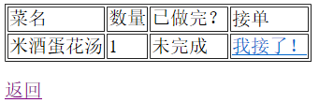
图4.3.6 Jiedan.jsp页面
public String editOrder()throws Exception{
OrderDAO dao=new OrderDAOImp();
order=dao.findIsokByFoodname(odr);
if (order!=null&&"已完成".equals(order.getIsok())){
return "fail";
}else{
boolean isSuc=dao.editOrder(odr);
return isSuc?SUCCESS:"fail";}}}
……
String sql = "update diancan.orderr set Isok='已完成' where Foodname=?";
//连接数据库
//执行数据库语句
ps.setString(1, odr);
ps.executeUpdate();
//关闭连接
代码没用样式，罚！
<table border="1px solid red">
<tr><td>菜名<td>数量<td>已做完？<td>接单
<s:iterator value="od" var="o" status="status">
……//显示Foodname、Quantity、Isok
<s:url var="editoUrl" action="order_edit">
<s:param name="odr" value="#o[0]"/></s:url>
<s:if test="#o[2].equals('未完成')"><a href="${editoUrl}">我接了！</a></s:if>
<s:else>√</s:else></td></tr></s:iterator></table><P><a href="Kitchener.jsp"/>返回</P>
代码前没有说明，罚！
代码没用样式，罚！
代码前没有说明，罚！
代码没用样式，罚！

5 调试与分析
1.出现问题：查看菜单页面没有显示任何数据；
解决方法：发现是名称不匹配，修改后正确显示。
2.出现问题：订单页面没有显示数据；
解决方法：数据库中订单表的名称是order，不可这样命名，会与数据库语言混乱，改成orderr后方可正确显示。
3.出现问题：添加订单时时间属性数据没有输入；
解决方法：不应在数据库语句中直接添加，而是在其下方输入数据，具体语句为“ps.setString(2, time);”。
6 功能测试
6.1登陆功能测试
当用户名或密码错误时会导致登录失败，登录失败会返回登陆界面，只有在登录成功后方可访问顾客主页面。由于顾客与厨师登录功能原理一样，故在此只用顾客登录做测试。登录成功前输入的信息与登录成功如图6.1.1、图6.1.2所示；登录失败如图6.1.3所示。
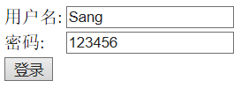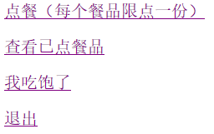
图6.1.1 输入的信息 图6.1.2 登陆成功

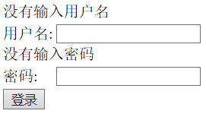
图6.1.3 登录失败

6.2 点餐功能测试
在顾客浏览菜单时，可以点取自己需要的菜品，点过后可自动生成订单。点餐前订单列表如图6.2.1所示，点餐时菜单列表如图6.2.2所示，点餐后订单列表如图6.2.3所示。
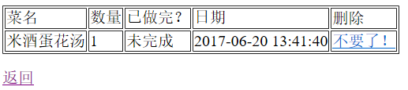
图6.2.1 点餐前订单列表
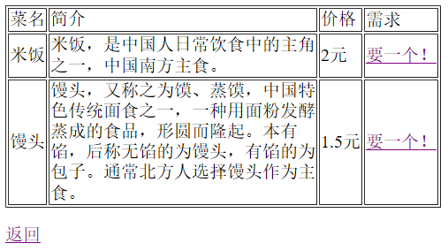
图6.2.2 点餐时菜单列表
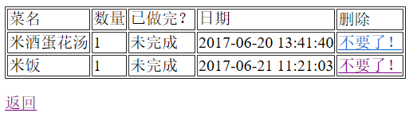
图6.2.3 点餐后订单列表

6.3 接单功能测试
厨师可根据订单列表选择相应订单进行接单，只可选择状态是“未完成”的订单，接单成功后接单选项会变成“√”。接单前订单列表如图6.3.1所示，接单成功后订单列表如图6.3.2所示。
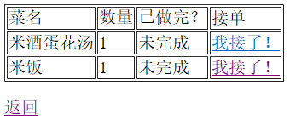
图6.3.1 接单前订单列表
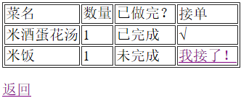
图6.3.2 接单后订单列表
6.4 删除订单功能测试
顾客可以删除误点的订单，只可删除状态是“未完成”的订单。删除前订单列表如图6.4.1所示；删除成功后提示页面与订单列表如图6.4.2、图6.4.3所示；删除失败后提示页面与订单列表如题6.4.4、图6.4.5所示。
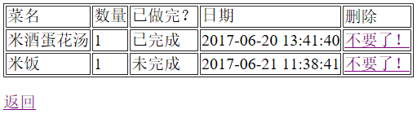
图6.4.1 删除前订单列表
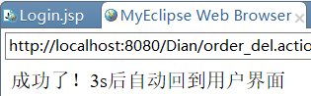
图6.4.2 删除成功提示页面

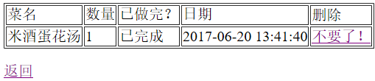
图6.4.2 删除成功后订单列表
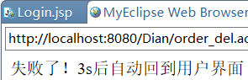
图6.4.4 删除失败提示页面
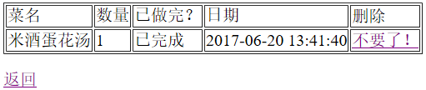
图6.4.5 删除失败后订单列表
6.5 增加菜单功能测试
厨师可自行增加菜单菜品。增加前菜单如图6.5.1所示，增加时页面如图6.5.2所示，增加后菜单如图6.5.3所示。
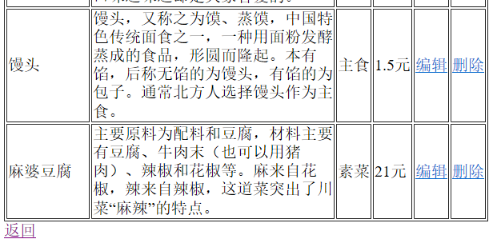
图6.5.1 增加前菜单
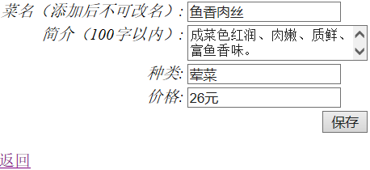
图6.5.2 增加时页面
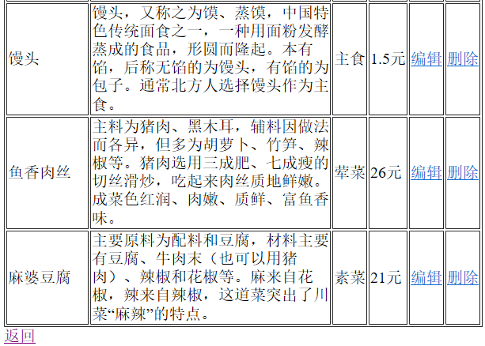
图6.5.3 增加后菜单
6.6 修改菜单功能测试
当厨师浏览菜单内容，原菜单列表如图6.6.1所示，点击菜单列表后面的“编辑”链接，修改菜单页面如图6.6.2所示，修改成功后，该菜品对应的所有属性如图6.6.3所示。对比这三个图可看出菜单内容发生了变化。
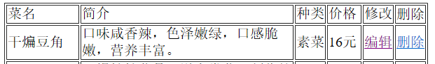
图6.6.1 原菜单列表
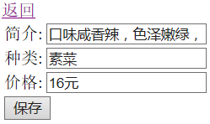
图6.6.1 修改菜单页面
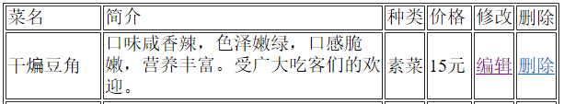
图6.6.3 修改成功后单列表
6.7 删除菜单功能测试
当厨师浏览菜单内容时，可选择相应菜品进行删除操作。删除菜单前如图6.7.1所示；删除成功后菜单列表如图6.7.2所示。
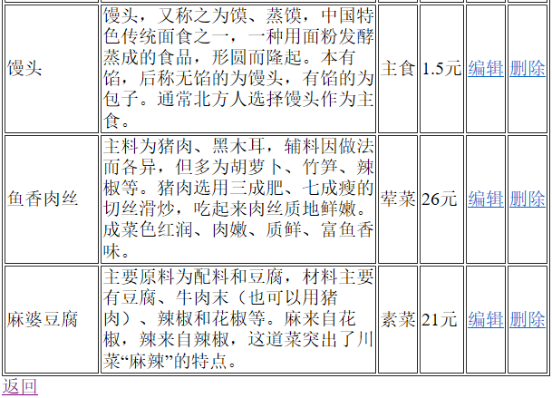
图6.7.1 删除菜单前
图6.7.2 删除成功后菜单列表
7 结论与心得
在这次课程设计中我做的是一个点餐系统用于实现小型餐馆的点餐功能，在这次设计中我主要实现了点餐功能、订单的管理功能、菜单的管理功能等。在这次系统的设计中我遇到了很多问题。
首先是与数据库的连接上，在与数据库的交互时有时候会遇到参数传递的错误导致连接不成功，特别是有时候急于求成一下子写很多的代码，结果就会很难找到错误，后来由于错的多了，每次写程序的时候就知道了一定要先测试每个小步骤然后再接着进行，比如：在每个数据库输入后面加断输出语句，成功输出到控制台后再继续写代码。
其次是操作过滤上，在最开始的程序中，完全没有考虑到如果订单状态是“已完成”时仍可删除该订单，同时也没有考虑到订单历史列表问题。在初步测试时发现这些问题后加入了相关过滤以及下单时间属性。
当然了由于时间关系和个人技术的关系这个系统还不够完善，还有一些问题需要在以后的设计中继续解决。比如:没有实现多用户同时点餐，也没有实现顾客钱包功能，在各个环节也没有进行输入过滤，很容易被SQL注入。另外由于个人技术和能力的限制，这次我只使用了 struts 开发技术，在以后的继续设计中想利用 SSH 综合的方法进行总体设计。

8 参考资料
- 闫术卓，杨强. Struts2技术详解：基于WebWork核心的MVC开发与实践. 电子工业出版社，2008.
- 刘继承，王社伟，宋敏，韩璐，王云侠，马宏琳. Java程序设计及实验. 清华大学出版社，2012.9.
- 王珊，萨师煊.数据库系统概论(第5版).高等教育出版社，2016.2.
- 闫术卓，吴峻申.Java Web整合开发实例精通--Struts+Hibernate+Spring. 机械工业出版社，2009.

